 12月23日上午，中国人民大学2010-2011学年学生奖励暨“三班建设”表彰大会在逸夫会议中心第一报告厅召开。陈雨露校长、马俊杰副书记、校长助理黎玖高、吴晓求、刘向兵、郭洪林、王孝群，党委学生工作部部长张晓京、校团委书记费佳出席表彰大会并颁奖，各学院负责人以及获奖教师、学生、班级、宿舍和社团的优秀代表参加了大会。表彰大会由学生工作部部长张晓京主持。

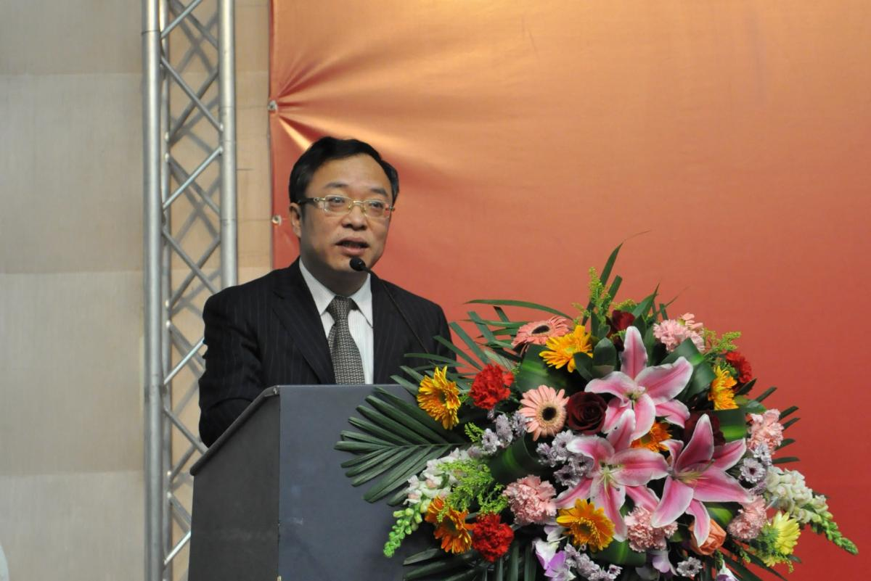

      马俊杰副书记在大会上宣读奖励授予决定，对在2010-2011学年中在学业成绩、科研创新、社会工作或志愿服务、公寓文明建设等方面取得优异成绩的9532名学生，爱岗敬业、能力突出、成绩显著的260名班主任、辅导员，以及获得先进班集体、优秀社团和文明宿舍称号的集体予以表彰，并希望受表彰的个人和集体戒骄戒躁，继续努力，争取更大进步。

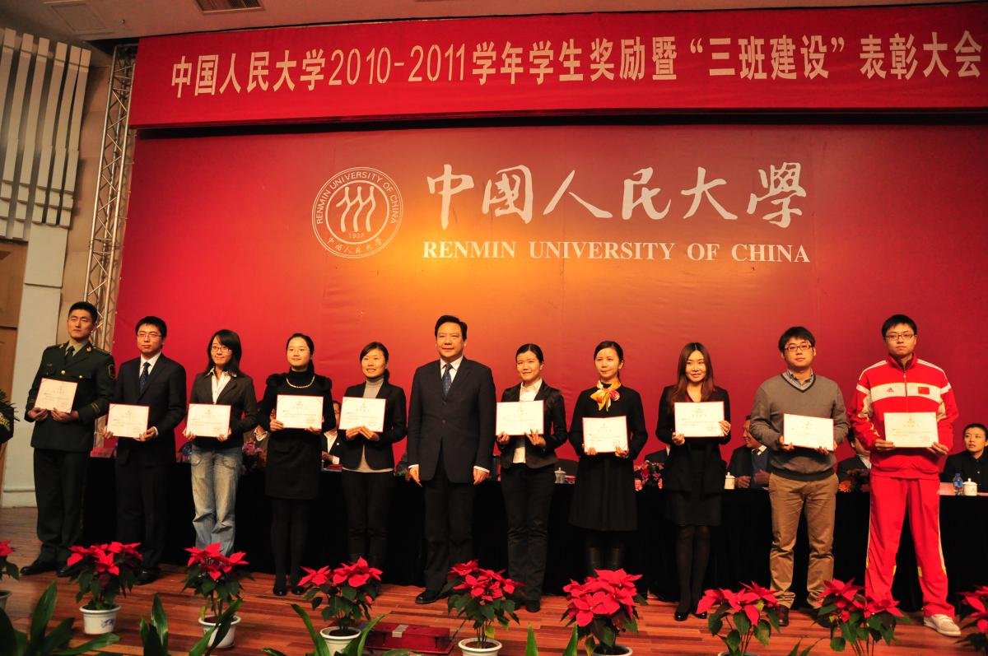

      在热烈的掌声中，与会领导和嘉宾为获奖代表颁发荣誉证书，获奖学生代表国际关系学院2010级博士生曾毅同学、先进班集体代表财政金融学院2008级金融实验班时昱旻同学和优秀班主任代表信息学院柯媛元老师在表彰大会上依次发言，分别介绍其在个人成长发展、班级建设以及班主任工作中的心得体会。

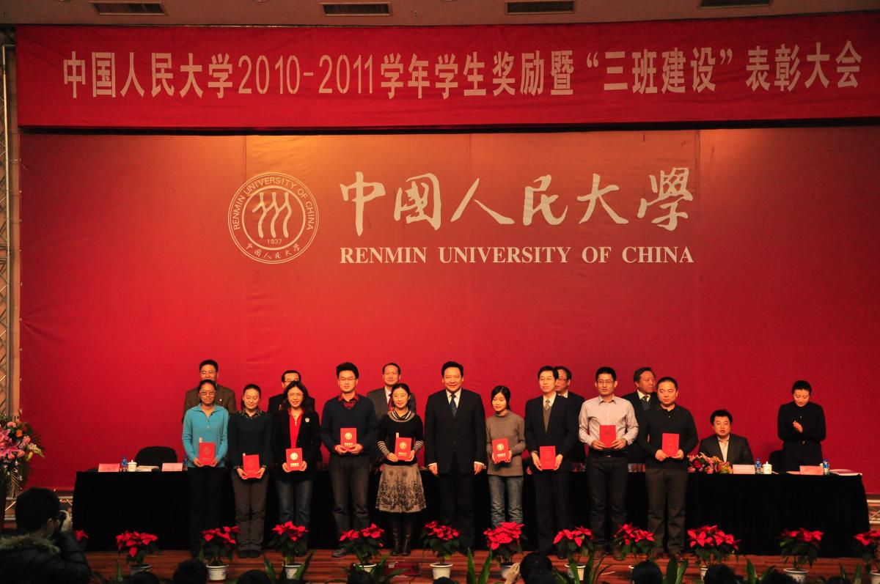

      陈雨露校长代表学校向参加颁奖大会的教师、学生代表以及全体获奖教师和学生表示热烈的祝贺，并向无私奉献、辛勤工作在我校德育一线的学生工作队伍表示崇高的敬意。他指出，我校在人才培养过程中始终坚持育德为重、德育为先，努力营造全员育人的良好校园氛围，实现奖励育人。我校“三班建设”工作自2007年开展以来，在学校层面加强政策引导，在院系层面实现资源整合，在班级层面注重自主创新，取得了突出的成绩。他表示，有广大教职员工的默默耕耘、辛勤奉献和充满智慧、富于创造性的工作，有全校同学的奋发进取和勇于担当，中国人民大学的未来一定会更加美好。

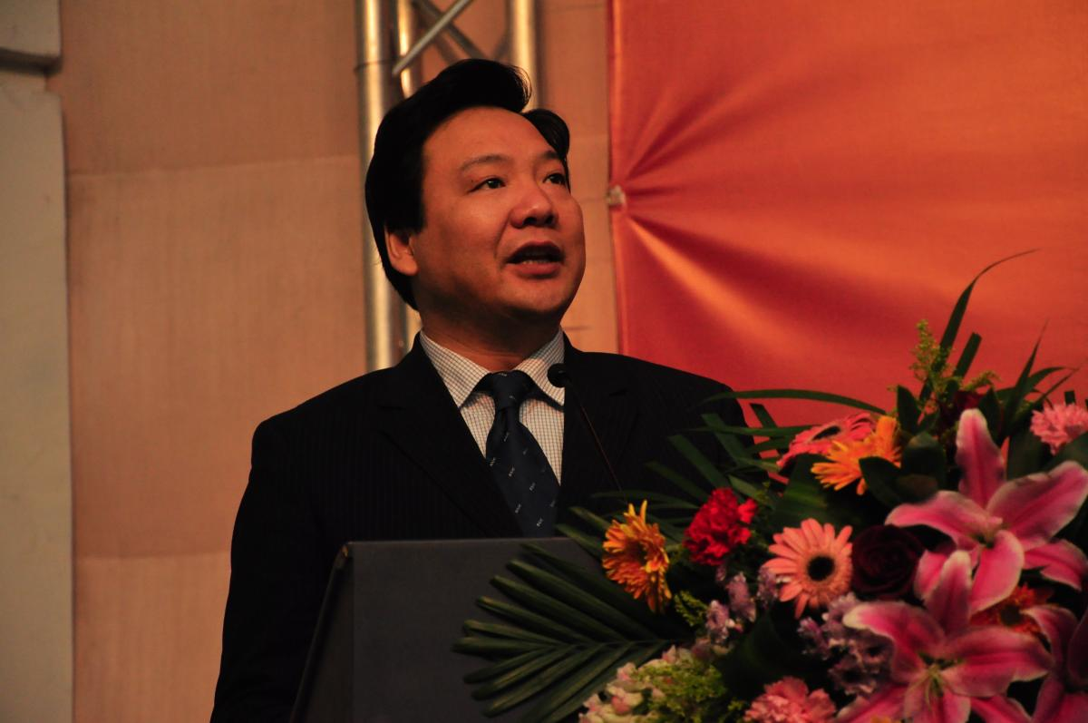

      本次表彰大会颁发的奖项有：学生个人奖项包括吴玉章奖学金、宝钢奖学金、学习优秀类奖学金（包含政府和社会企业单位及个人设立的奖学金）、专项类奖学金（基础学科奖学金、国学基础奖学金、科研创新奖学金、优秀学生干部奖学金、文体优秀奖学金、社会工作与志愿服务奖学金）及三好学生、优秀研究生荣誉称号，“三班建设”及校园文明建设奖项包括先进班集体、优秀班干部、十佳班主任、优秀辅导员、标兵社团及文明宿舍。

      2010-2011学年的学生奖励评定工作本着“面向基层、服务院系”的工作原则，坚持学习导向，突出“三班建设”，注重国际交流，在评定过程中严格遵循公平、公开、公正的原则，充分发挥学生奖励项目的激励导向。本次表彰大会的召开进一步强化了“学习导向”、“集体导向”、“基层服务导向”的力度，拓展了面向全球、迈向国际、胸怀世界的价值追求，对学生各项努力成果和班级建设工作进行鼓励和引导，充分体现了我校学生工作以学生为本的价值取向和理念，也为学生的成长发展提供更为广阔的支持平台和有力保障。